**LAPORAN TUGAS AKHIR**

**MATA KULIAH : PEMROGRAMAN PERANGKAT BERGERAK**

**APLIKASI RESEP MASAKAN SUNDA**

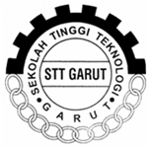

**DISUSUN OLEH :**

**CUCU OKTAVIANA (1306031)**

**DEVI RUDIANSYAH (1306038)**

**SHENY PUSPITA INDRIYANI (1306129)**

**SEKOLAH TINGGI TEKNOLOGI GARUT**

**GARUT**

**2017**

**DAFTAR ISI**

1. PENDAHULUAN 1

1.1 Latar Belakang 1

2. LANDASAN TEORI 2

2.1 Masakan Sunda 2

2.2 Android 2

2.3 Android Studio 2

3. IMPLEMENTASI 3

4. KESIMPULAN DAN SARAN 5

4.1 Kesimpulan 5

4.2 Saran 5

5. DAFTAR PUSTAKA 6

1. PENDAHULUAN
   1. Latar Belakang

Perkembangan teknologi informasi menyebabkan semakin banyak orang mengerti akan pentingnya fungsi komputer dalam membantu pekerjaan mereka. Saat ini perkembangan komputer telah membawa perubahan besar dalam berbagai bidang diantaranya bidang Politik, Ilmu Pengetahuan, Ekonomi, Sosial, Budaya, dan Kesehatan. Selain perkembangan aplikasi desktop perkembangan teknologi informasi juga terjadi pada aplikasi *mobile*. Perkembangan aplikasi *mobile* juga dipengaruhi oleh perkembangan sistem operasi *mobile,* yaitu berkembangnya sistem operasi android.Seperti yang kita ketahui saat ini, kebutuhan manusia tidak hanya terbatas seperti kebutuhan komunikasi, sehingga, *handphone* yang kita kenal sebagai alat komunikasi semakin berkembang pesat dengan aplikasi-aplikasi terbaru dan bermanfaat untuk kebutuhan manusia di saat ini. Seiring berkembangnya teknologi, penggunaan *handphone* berbasis android tidak hanya berkembang dikalangan anak muda saja. Mulai dari anak-anak sampai orang tua sudah bisa dan biasa menggunakan *handphone* dalam kehidupan sehari-hari.

Jaman dulu, memasak hanya terpaku bagi kaum wanita. Berbeda dengan jaman sekarang, banyak orang yang memiliki hobi memasak. Contohnya bisa dilihat dari acara-acara kontes memasak, yang mengikuti kontes tersebut tidak hanya perempuan, laki-laki, tua ataupun muda. Namun, banyak pula orang yang terkendala akan hobinya tersebut karena tidak tau resep memasak apalagi resep masakan dari daerah lain.

Oleh karena itu, kami membuat sebuah aplikasi resep masakan Sunda berbasis android.

1. LANDASAN TEORI
   1. Masakan Sunda

Masakan sunda merupakan masakan khas yang berasal dari Jawa Barat, dan merupakan pencerminan dari budaya dan ciri khas dari Jawa Barat. Masakan sunda adalah salah satu makanan yang populer di Indonesia. Memiliki ciri kesegaran dalam bahannya, nasi timbel, lalap dan sambel menjadi makanan khasnya.

* 1. Android

Android adalah sistem operasi berbasis Linux yang dirancang untuk perangkat bergerak layar sentuh seperti *smartphone* (telepon pintar) dan komputer tablet. Awalnya android dirancang oleh Android, Inc kemudian dibeli oleh Google pada tahun 2005. Sistem operasi ini dirilis pada tahun 2007 dan ponsel Android pertama mulai dijual pada bulan Oktober 2008.

* 1. Android Studio

Android Studio adalah lingkungan pengembangan terpadu / *Integrated Depelopment Environtment* (IDE) untuk pengembangan aplikasi di *platform* android dan dikembangkan oleh Google. Android Studio merupakan pengembangan dari Eclipse IDE dan dibuat berdasarkan IDE Java populer, yaitu Intellij IDEA. IDE ini direncanakan untuk menggantikan Eclipse dan kedepannya sebagai IDE resmi untuk pengembangan aplikasi Android.

1. IMPLEMENTASI

Berikut adalah tampilan splash screen ketika masuk ke aplikasi resep masakan.

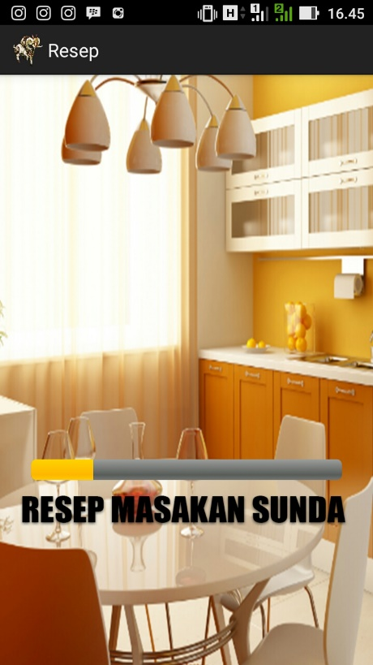

Tampilan menu ketika masuk ke aplikasi resep masakan, di menu tersebut terdapat resep yang sudah di inputkan dan fitur search untuk mencari resep yang sudah terdapat pada aplikasi tersebut.

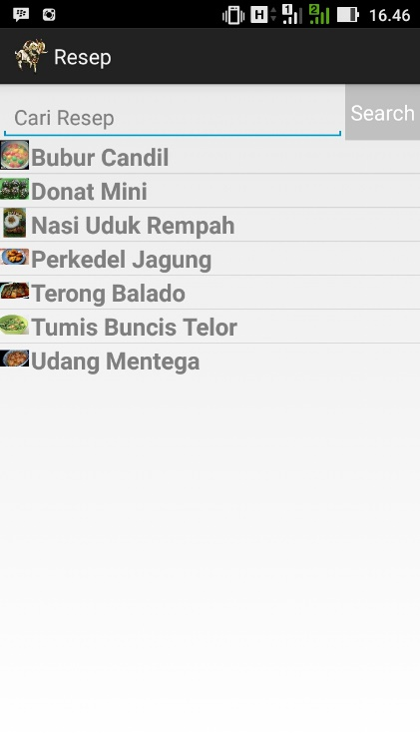

Berikut adalah ketika menggunakan fitur search di aplikasi resep masakan tersebut.

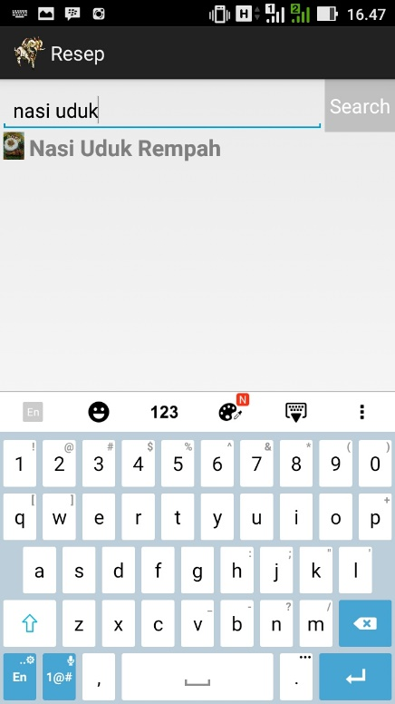

Dan berikut adalah salahsatu resep dari aplikasi masakan ini yaitu nasi uduk rempah.

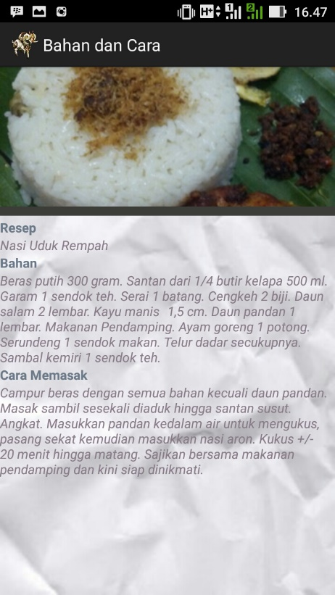

1. KESIMPULAN DAN SARAN
   1. Kesimpulan

Berdasarkan pembahasan sebelumnya hasil dari pembuatan aplikasi masakan tersebut dapat disimpulkan dengan adanya aplikasi ini sangat memudahkan pengguna untuk membuat masakan sunda tanpa harus menggunakan data internet.

* 1. Saran

Aplikasi resep masakan sunda ini masih banyak sekali kekurangan dan fitur yang belum lengkap. Diharapkan kedepannya aplikasi ini dapat dikembangkan cakupannya supaya dapat menghasilkan aplikasi yang lebih sempurna dan dapat memperbaiki kekurangan-kekurangan yang terdapat pada aplikasi ini.

1. DAFTAR PUSTAKA

(Apriliani, https://sistem-informasi-aplikasi-resep-makanan-dan-minuman-tradisional-khas-kota-provinsi-diindonesia-berbasis-android/proposal-tugas-akhir/deaapriliani-academ)

(Wikipedia) <https://id.wikipedia.org/Wiki/Android_(sistem_operasi)>

(Wikipedia) <https://id.wikipedia.org/Wiki/Masakan_Sunda>

(twoh, 2014) https://www.twoh.co/2014/09/28/belajar-membuat-aplikasi-android-menggunakan-android-studio/